Христиане на работе, часть 3. Роль церкви
https://www.barna.com/research/church-vocation/

Христиане долгое время боролись за то, чтобы понять, что означает совмещать работу и веру. В данной части доклада Barna о призвании исследуется как американские христиане переживают предназначение и призвание в профессиональной жизни. Хорошая новость в том, что большинство христиан утверждают, что они ощущают поддержку со стороны своих церквей в вопросах карьеры, что их общины помогают им понять, как жить по вере на рабочем месте.
Это ободряющее открытие описано в серии он-лайн публикаций по исследованию Barna «Христиане на работе». В предыдущих частях мы узнали, что христиане осознают, что их профессия имеет ценность в глазах Бога, хотя в разные периоды жизни им бывает трудно связать это со своей работой.
В заключительной части мы рассмотрим, как церковь поддерживает христиан в их карьере.

Работа и поклонение. Христиане чувствуют поддержку призвания со стороны своей церкви.
Термин и концепция призвания происходят из христианской церкви. Хотя контекст и мир, в котором применяется этот термин значительно изменились за прошедшие века, поместные церкви продолжают исполнять святую обязанность готовить христиан к принятию ответственности за свое личное призвание и бросают им вызов рассматривать «работу рук своих» как священную и уникальную.
К счастью, церкви воспринимают эту задачу серьезно и остаются надежными партнерами в реализации призвания. Практикующие верующие имеют более глубокое осознание призвания и удовлетворение от его исполнения. Вообще, члены церкви похоже часто и получают от своих церквей и отдают церквям в том, что касается их Богом данных даров.
Большинство воцерковленных христиан, участвовавших в опросе – имеются в виду те, ежемесчно посещают богослужения своих церквей – решительно соглашаются с тем, что их церкви помогают им понять как жить по вере на рабочих местах (53%). Почти все из этих христиан (80%) по меньшей мере заинтересованы в применении в церкви своих даров, связанных с их работой, 39% уже их применяют. Регулярно посещающие церкви в свою очередь чувствуют, что церкви поддерживают их в карьере (45% «определенно»), часто предлагая конкретное обучение по призванию (63%). Практикующие христиане, в отличие от обычных прихожан, бывающих в церкви раз в месяц, переживают большую поддержку в призвании от своих церквей.
Однако, полное исследование показывает также некоторые несоответствия и недостатки. Большинство христиан-профессионалов, особенно те, кто не вовлечен в служение церкви, испытывают трудности в определении своего призвания и действовании в соответствии с ним в профессиональной жизни.
Анализ ответов в зависимости от пола напоминает качели - женщины наиболее процветают в призвании пока одиноки, а мужчины начинают процветать, когда становятся отцами. Молодым взрослым, амбициозным и идеалистичным, не хватает духовности в отношении к работе. Взрослые старшего возраста, для которых работа вскоре закончится, могут нуждаться в ободрении, чтобы завершить трудовую деятельность. Нет необходимости говорить сколько работы еще предстоит совершить.
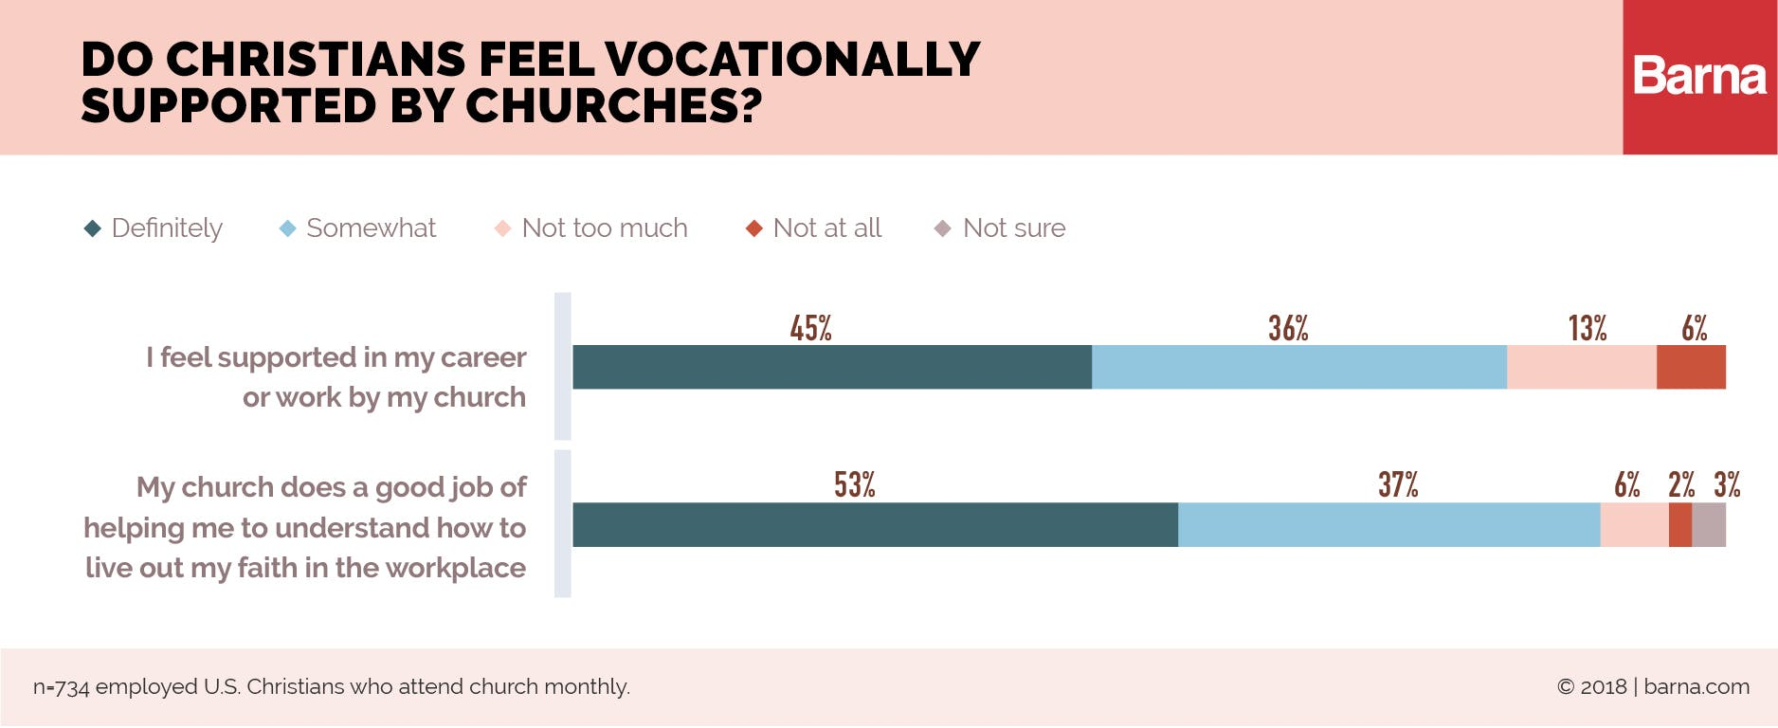

Мнение практиков
«Я думаю, роль церкви в том, чтобы обучать близким отношениям. Несомненно, нам нужна возможность поклонения. Нам нужно место, где будем слышать здравое учение, где Слово будет просвещать нас. Но я думаю, что один из самых важных аспектов – это культивировать близкое общение с людьми, которые помогут вам в коррекции нашего движения» Хитер Гризл, управляющий партнер Causeway Strategies

«Если обратиться к прошлому, даже в Ветхом завете, отношения – именно заветные отношения Святой Троицы, предшествуют творению. Предшествуют сотворению мира Богом. Я думаю, что отношения также крайне важны в том, как мы представляем себе куда двигаться дальше. Это часто происходит в отношении образования. Это происходит среди сверстников. Это происходит в семьях. Мы можем включить это в расширенную миссию церкви».— Микаэла О'Доннел Лонг, PhD, директор Центра Лидерства Max De Preе, владелец компании Long Winter Media

«Я думаю, что церквям нужно думать о планировании малых групп для людей, имеющих разные графики работы, чтобы у людей с разной нагрузкой была возможность получать ободрение и ободрять самим. Быть в сообществе и иметь возможность служить в таком качестве, которое соответствует твоему графику, предотвратит выгорание. Для этого требуется, чтобы имеющие более гибкий график заботились о том, чтобы более загруженные работой чувствовали себя включенными. Такой тип ученичества поможет здоровому росту церкви. Это то, на чем мы фокусируемся как церковь, и это помогло привести больше людей в нашу общину». Сэм Уайтхок, работающий пастор в Общине Благодати (Grace Fellowship) в Саскачеван, Канада.

Для практического применения: вопросы и действия для лидеров церквей
Помогают ли лидеры церквей и служений взрослеющей молодежи становиться в большей степени ведомыми Духом, нежели карьерно-ориентированными?
Воспринимает ли серьезно ваша церковь ученичество в призвании, снаряжая христиан для посвященной жизни и по вере в ежедневных делах и на рабочем месте, а также взращивая тех, кто сам призван к будущему служению?
Являются ли лидеры вашей церкви наставниками как будущих лидеров служения, так и будущих производственных лидеров?
Предлагает ли ваша церковь определенное служение или программу для жизни в вере и работы?
Кроме привлечения в церковь новых людей, думаете ли вы о тех работниках и лидерах, которые уже сидят на ваших служениях и готовы быть посланными? Что вы делаете, чтобы снарядить их быть представителями грядущего Царства?
Может ли ваше служение любить ваших ближних через ориентированные на призвание "социальные служения" - практические семинары, обеды, доставку покупок, кофейно-молитвенные собрания и т.д.?

